1. # Enunciado 1:
2. # Un programa concatena cadenas dentro de un bucle con +. Esto es ineficiente porque crea muchos objetos intermedios. Se solicita optimizarlo.
3.
4. # Código inicial:
5.
6. def concatenar(lista):
7. resultado = ""
8. for palabra in lista:
9. resultado += palabra
10. return resultado
11.
12. def concatenar_optimizado(lista):
13. return "".join(lista)
14.
15. def main_ejercicio_1():
16. lista = ["Hola", " ", "mundo", "!"]
17. print("Lista original:")
18. print(lista)
19. print("Concatenación:")
20. print(concatenar(lista))
21. print(concatenar_optimizado(lista))
22.
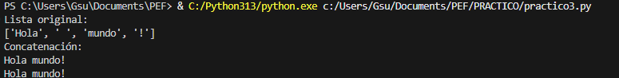

1. # Enunciado 2:
2. # Mide con cProfile qué función es más lenta: generar una lista con comprensión o con un bucle.
3.
4. import cProfile
5.
6. def con_bucle(n):
7. resultado = []
8. for i in range(n):
9. resultado.append(i*i)
10. return resultado
11.
12. def con_comprension(n):
13. return [i*i for i in range(n)]
14.
15. def main_ejercicio_2():
16. cProfile.run("con_bucle(10**6)")
17. cProfile.run("con_comprension(10**6)")
18.

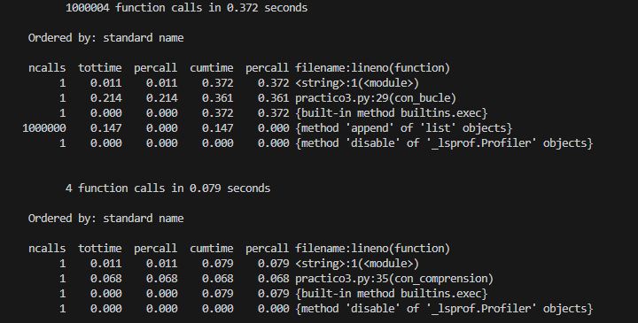

1. # Enunciado 3:
2. # Perfila línea por línea la siguiente función para detectar el cuello de botella y optimiza el código:
3.
4. @profile
5. def procesar(lista):
6. resultado = []
7. for x in lista:
8. if x % 2 == 0:
9. resultado.append(x**2)
10. return resultado
11.
12. def main_ejercicio_3():
13. lista = list(range(10**6))
14. procesar(lista)
15.

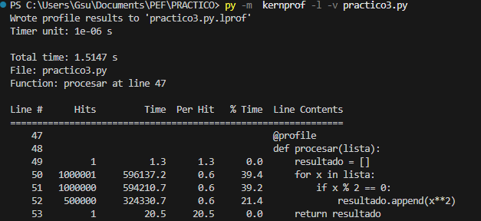
El cuello de botella está en las líneas 50 y 51.
Optimizado queda de la siguiente manera:
1. @profile
2. def procesarOptimizado(lista):
3. return [x*x for x in lista if (x & 1) == 0] # Optimización usando comprensión de listas
4.

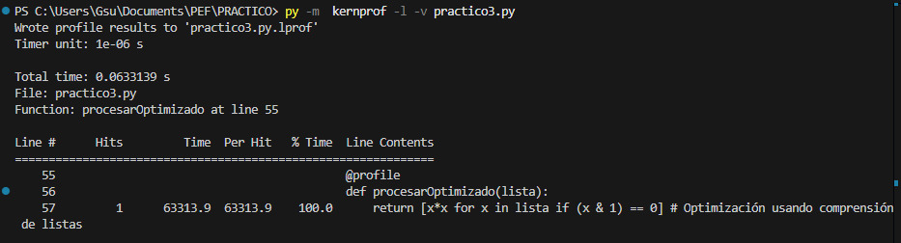

1. # Enunciado 4:
2. # Analiza el consumo de memoria de esta función y reduce el uso innecesario:
3.
4. from memory_profiler import profile
5.
6. @profile
7. def crear_listas():
8. a = [i for i in range(10**6)]
9. b = [i*2 for i in range(10**6)]
10. return a, b
11.
12. def main_ejercicio_4():
13. crear_listas()
14.

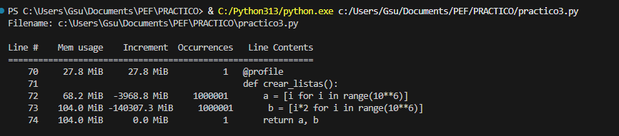
Optimizado:

1. @profile
2. def crear_listas_optimizado():
3. a = range(10**6) # iterable re-iterable, casi sin memoria
4. b = map(lambda i: i*2, a) # se calcula al volar
5. return a, b
6.

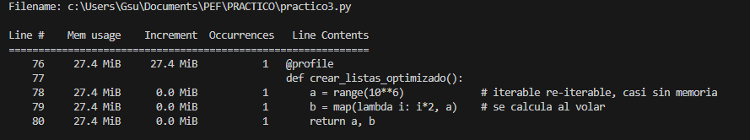

1. # Enunciado 5:
2. # Compara el tiempo de ejecución de este código en CPython y en PyPy e indica el resultado:
3.
4. def fibonacci(n):
5. a, b = 0, 1
6. for _ in range(n):
7. a, b = b, a+b
8. return a
9.
10. def main_ejercicio_5():
11. import time
12. inicio = time.time()
13. print(fibonacci(10**6))
14. print("Tiempo:", time.time() - inicio)
15.
16.

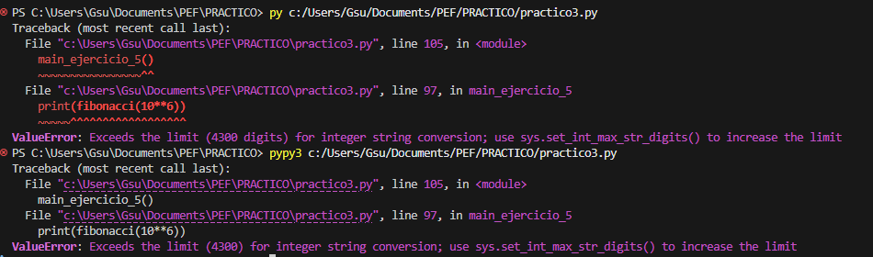
1. def main_ejercicio_5():
2. import time
3. inicio = time.time()
4. print(fibonacci(10000))
5. print("Tiempo:", time.time() - inicio)
6.

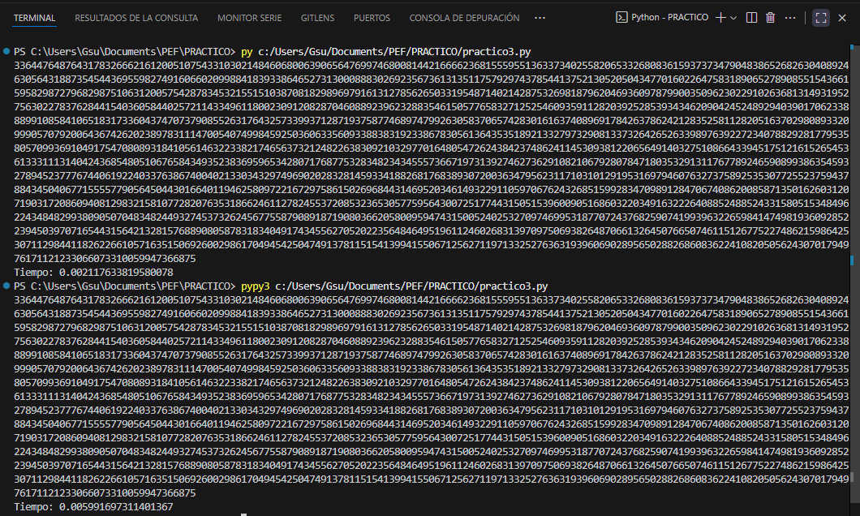

1. # Enunciado 6:
2. # Convierte esta función en Cython para acelerar su ejecución:
3.
4. def suma(n):
5. total = 0
6. for i in range(n):
7. total += i
8. return total
9.
10. # def suma_cython(int n):
11. # cdef int total = 0
12. # cdef int i
13. # for i in range(n):
14. # total += i
15. # return total
16.
17. import practico3
18.
19. def main_ejercicio_6():
20. import time
21. inicio = time.time()
22. print("Usando Python:")
23. print(suma(10000))
24. print("Tiempo:", time.time() - inicio)
25.
26. inicio = time.time()
27. print("Usando Cython:")
28. print(practico3.suma_cython(10000))
29. print("Tiempo:", time.time() - inicio)
